2005年上半年高等教育自学考试全国统一命题考试
电力系统继电保护试卷
(课程代码2302)
一、单项选择题(本大题共10小题，每小题1分。共10分)在每小题列出的四个选项中只有一个是符合题目要求的。请将其代码填写在题后的括
1．在中性点非直接接地电网中的串联线路上发生跨线不同相两点接地短路时，两相不完
全星接线电流保护只切除远离电源故障点的几率为
A.100％
B.2／3[[微信公众号：ikaoti]
C.1／3
D.0
2．在中性点非直接接地系统中，某点发生单相接地故障时，母线上电压互感器二次开口三
角侧的电压大小为
A.当故障点距母线越近，电压越高
B.当故障点距母线越近，电压越低[最新年份咨询qq593777558]
C.不管距离远近，电压基本相同
D.与故障前电压相同
3．在相间电流保护的整定计算公式中考虑继电器返回系数的保护是
A.电流速断保护
B.限时电流速断保护
C.定时限过电流保护[本科目答案页面导航：http://zk.ikaoti.cn/zikao.htm]
D.电流电压联锁速断保护
4．电磁型继电器的电磁转矩Me与铁心中磁通 HYPERLINK "http://zk.ikaoti.cn/zikao.htm" EMBED Equation.3 \* MERGEFORMAT $φ$的关系为
A.M HYPERLINK "http://zk.ikaoti.cn/zikao.htm" EMBED Equation.3 \* MERGEFORMAT $φ$
B.M HYPERLINK "http://zk.ikaoti.cn/zikao.htm" EMBED Equation.3 \* MERGEFORMAT $\frac{1}{φ}$
C.M HYPERLINK "http://zk.ikaoti.cn/zikao.htm" EMBED Equation.3 \* MERGEFORMAT $\frac{1}{φ^{2}}$
D.M HYPERLINK "http://zk.ikaoti.cn/zikao.htm" EMBED Equation.3 \* MERGEFORMAT $φ^{2}$
5．过量继电器的返回系数
A.>1
B.<1
C.=1
D.>2
6．采用0°接线的阻抗继电器，当保护范围内发生金属性相间短路时，其测量阻抗为
A.Z_{l}l_{K}+Rg
B.Z_{l}l_{K}
C.Z_{loa}
D.R_{g}
7．方向阻抗继电器中，记忆回路的作用是
A.提高灵敏度
B.消除正方向出口相间短路死区
C.防止反方向出口短路误动作[[微信公众号：ikaoti]
D.记忆动作时间
8．在双侧电源线路上，过渡电阻的存在，使测量阻抗
A.增大
B.减小
C.可能增大，也可能减小
D.不变
9．使带速饱和变流器的发电机纵差保护出现死区的短路点在
A.机端附近
B.定子中性点附近
C.定子绕阻中间部位
D.引出线上
10．利用发电机转子二次谐波电流和定子负序功率方向能反应的故障类型为
A.转子一点接地
B.转子两点接地
C.定子匝间短路
D.定子相间短路
二、填空题(本大题共20小题，每小题1分．共20分)
11．当主保护或断路器拒动时，由相邻设备的保护来实现切除故障的作用，称作 保护。
12．能使过电流继电器动作的 电流称为继电器的动作电流。
13．电流I段保护的缺点是不能保护线路的 。
14．三相完全星接线和两相不完全星接线电流保护都能正确反应被保护线路上的各种
。
15．功率方向继电器的内角 HYPERLINK "http://zk.ikaoti.cn/zikao.htm" EMBED Equation.3 \* MERGEFORMAT $α$有两个可选值，一个是30°另一个是 。
16．在中性点不接地的单侧电源电网中发生单相接地短路时，故障线路和非故障线路的
零序电流方向 。
17．比幅式方向阻抗继电器的动作条件为 。
18，在反应接地短路的阻抗继电器接线方式当中，当 HYPERLINK "http://zk.ikaoti.cn/zikao.htm" EMBED Equation.3 \* MERGEFORMAT ${\overset{\text{.}}{U}}_{m}={\overset{\text{.}}{U}}_{A}$时，I_{m}= 。
19．保护装置整定值越小，受过渡电阻的影响 。[[微信公众号：ikaoti]
20．距离Ⅲ段保护，采用方向阻抗继电器比全阻抗继电器的灵敏系数提高了 .
21．在校验距离Ⅲ段远后备灵敏度时，分支系数应取 。
22．当全系统阻抗角相等时发生振荡，并且振荡角 HYPERLINK "http://zk.ikaoti.cn/zikao.htm" EMBED Equation.3 \* MERGEFORMAT $δ$=180°时，振荡中心电压为 。
23．高频收发信机的作用是 。
24．高频闭频负序功率方向保护由于采用负序功率方向元件，能反应各种短路故障，无死
区，且正常运行和系统振荡时，不会 。
25．比率制动型差动继电器应用于单侧电源变压器时，其制动线圈应接于 。
26．三绕组变压器差动保护的差动继电器的两个平衡线圈分别应接在 。
27．发电机失磁后，机端测量阻抗沿等有功阻抗圆由第 象限过渡到第Ⅳ象限。
28．发电机纵差保护区外短路时流经保护的最大不平衡电流为I_{unb·max}= 。
29．完全电流差动母线保护主要适用于 或双母线只有一组母线运行的情况。[本科目答案页面导航：http://zk.ikaoti.cn/zikao.htm]
30．微机保护由硬件和 两大部分构成。
三、简答题(本大题共6小题．每小题5分。共30分)
31．数字滤波器是如何进行滤波的?
32．何谓母联电流相位比较式母线保护?简述其构成原理。
33．何谓发电机双频式定子绕组单相接地保护?为什么其具有100％保护区?
34．变压器相间短路的后备保护有哪几种?
35．根据不同的通道，可以实现的纵联保护有哪些?
36．写出偏移特性阻抗继电器比幅式和比相式动作条件，并简要说明比相式阻抗继电器由
哪几部分组成?
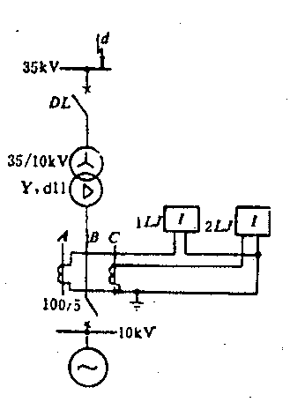
四、综合分析题(本大题共3小题，每小题8分，共24分)
37．如图，电流保护的动作值I_{act}=6.5A，问：
1)当d点发生BC两相短路时， HYPERLINK "http://zk.ikaoti.cn/zikao.htm" EMBED Equation.3 \* MERGEFORMAT $I_{d}^{(2)}$=60A，流过lLJ、2LJ
的电流各是多少?继电器能否动作?其灵敏度是多少?
2)为提高灵敏度应如何改进接线?
改进后灵敏系数可达多少?
38．如图所示网络，系统发生振荡，︱ HYPERLINK "http://zk.ikaoti.cn/zikao.htm" EMBED Equation.3 \* MERGEFORMAT ${\overset{\text{.}}{E}}_{M}$︱=︱ HYPERLINK "http://zk.ikaoti.cn/zikao.htm" EMBED Equation.3 \* MERGEFORMAT ${\overset{\text{.}}{E}}_{N}$︱，z_{l}=0.4 HYPERLINK "http://zk.ikaoti.cn/zikao.htm" EMBED Equation.3 \* MERGEFORMAT $Ω$/krn， HYPERLINK "http://zk.ikaoti.cn/zikao.htm" EMBED Equation.3 \* MERGEFORMAT $K_{\text{rel}}^{I}$=0.8。 HYPERLINK "http://zk.ikaoti.cn/zikao.htm" EMBED Equation.3 \* MERGEFORMAT $K_{\text{rel}}^{\text{II}}$=0.8，若保护均采用方向阻抗继电器：
(1)求出振荡中心位置；
(2)分析保护1、2、3、4的距离I段保护及距离Ⅱ段是否受振荡影响。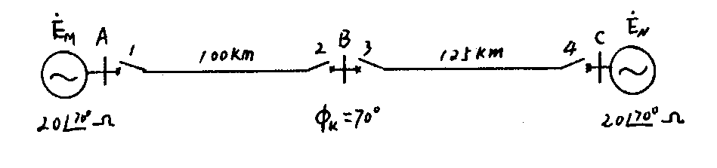
39．已知被比较的两个电气量分别为 HYPERLINK "http://zk.ikaoti.cn/zikao.htm" EMBED Equation.3 \* MERGEFORMAT ${\overset{\text{.}}{U}}_{1}={\overset{\text{.}}{K}}_{u}{\overset{\text{.}}{U}}_{K},{\overset{\text{.}}{U}}_{2=}{\overset{\text{.}}{K}}_{I}{\overset{\text{.}}{I}}_{K}$，且 HYPERLINK "http://zk.ikaoti.cn/zikao.htm" EMBED Equation.3 \* MERGEFORMAT ${\overset{\text{.}}{K}}_{u}$=4·e^{j90°}， HYPERLINK "http://zk.ikaoti.cn/zikao.htm" EMBED Equation.3 \* MERGEFORMAT ${\overset{\text{.}}{K}}_{K}$=8·e^{j45°}，采用比较该二电气量的相位并取动作条件：-90°≤arg HYPERLINK "http://zk.ikaoti.cn/zikao.htm" EMBED Equation.3 \* MERGEFORMAT $\frac{\overset{\text{.}}{U_{1}}}{\overset{\text{.}}{U_{2}}}$≤90°。
问：1)构成什么继电器?
2)动作特性是什么?
3)画出动作特性?
五、计算题(本大题共2小题，每小题8分。共16分)
40.如图网络，已知：I_{loa.max.AB}=180A， HYPERLINK "http://zk.ikaoti.cn/zikao.htm" EMBED Equation.3 \* MERGEFORMAT $K_{\text{rel}}^{\text{III}}$=1．2，K_{res}=0.85，K_{ss}=l， HYPERLINK "http://zk.ikaoti.cn/zikao.htm" EMBED Equation.3 \* MERGEFORMAT $t_{3}^{\text{III}}$=0.5s， HYPERLINK "http://zk.ikaoti.cn/zikao.htm" EMBED Equation.3 \* MERGEFORMAT $t_{5}^{\text{III}}$=1s，试计算保护1过电流保护的动作电流，动作时限及灵敏度。
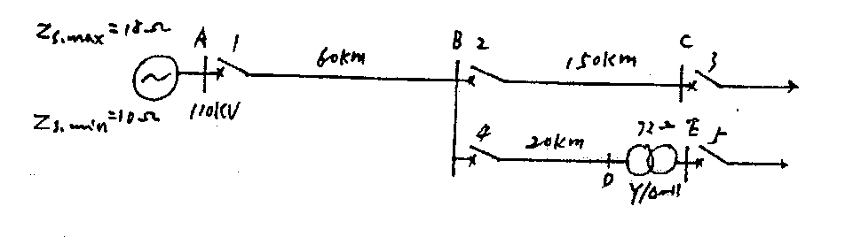
41．如图所示，各线路均装设距离保护，z_{I}=0.4 HYPERLINK "http://zk.ikaoti.cn/zikao.htm" EMBED Equation.3 \* MERGEFORMAT $Ω$／km，试对保护1的距离Ⅱ段进行整定计算。[本科目答案页面导航：http://zk.ikaoti.cn/zikao.htm]
